DESKRIPSI PERANCANGAN PERANGKAT LUNAK

Sipelik

untuk:

Dinas Perikanan dan Kelautan Jawa Timur

Dipersiapkan oleh:

Dewi Kartika Prasetyawati 5113100008
Yoga Bayu Aji Pranawa 5113100023
Joshua Kevin Rachmadi 5113100059
Rigold Imam Kebaro Nainggolan 5113100139
Afif Ishamsyah Hantriono 5113100172
Arfian Fidiantoro 5113100179

Jurusan Teknik Informatika - Institut Teknologi Sepuluh Nopember

Kampus ITS Keputih Sukolilo Surabaya

 | Jurusan  Teknik Informatika ITS | Nomor Dokumen |  | Halaman
 | Jurusan  Teknik Informatika ITS | DPPL-001 |  | hlm / # hlm
 | Jurusan  Teknik Informatika ITS | Revisi | - | Tgl release
DAFTAR PERUBAHAN
Revisi | Deskripsi
A
B
C
D
E
F
G

INDEX  TGL | - | A | B | C | D | E | F | G
Ditulis oleh
Diperiksa oleh
Disetujui oleh

Daftar Halaman Perubahan
Halaman | Revisi | Halaman | Revisi

Daftar Isi
Daftar Isi 5
1. Pendahuluan 6
1.1 Tujuan Penulisan Dokumen 6
1.2 Lingkup Masalah 6
1.3 Definisi dan Istilah 6
1.4 Aturan Penamaan dan Penomoran 6
1.5 Referensi 6
1.6 Ikhtisar Dokumen 6
2 Deskripsi Perancangan Global (Arsitektural) 7
2.1 Deskripsi Umum Sistem 7
2.2 Matriks Kebutuhan 7
2.3 Rancangan Lingkungan Implementasi 7
3 Arsitektur Sistem 7
3.1 Perancangan Arsitektur 7
3.2 Dekomposisi Sistem 8
3.2.1 Subsistem 1: <Nama Subsistem> 8
3.2.2 Subsistem 2: <nama Subsistem> 8
3.2.3 Subsistem 3: <nama Subsistem> 8
4 Diagram Komponen 8
5 Diagram Deployment 9
6 Perancangan Data 9
6.1 Physical Data Model 9
6.2 Kamus Data 9
7 Deskripsi Perancangan Rinci 9
7.1 Deskripsi Antarmuka/Layar 9
7.2 Dekomposisi Fisik Modul 9
8 Appendix 9

1. Pendahuluan

Tujuan Penulisan Dokumen

Dokumen ini berisi Deskripsi Perancangan Perangkat Lunak (DPPL) untuk Sistem Pelelangan Ikan. Tujuan dari penulisan dokumen ini adalah untuk memberikan gambaran atau deskripsi dari hasil implementasi dari sistem kebutuhan berupa Perancangan Perangkat Lunak yang telah dibuat baik berupa gambar maupun penjelasan-penjelasan yang ada sehingga pengguna dapat memahami bagaimana rancangan sistem yang akan dibuat.
Pengguna dari dokumen ini adalah pengembang perangkat lunak sistem informasi dan pengguna (klien) . Dokumen ini akan dipakai sebagai acuan dan dasar dari pengembangan perangkat lunak yang akan dibuat serta menjadi bahan evaluasi apakah Sistem yang telah dibuat sudah sesuai dengan perancangan yang tertuang dalam dokumen ini

Lingkup Masalah
Perangkat Lunak yang akan dikembangkan adalah Sistem Pelelangan Ikan yang memungkinkan pengguna baik pembeli maupun penjual ikan melakukan transaksi tanpa terhalangi oleh batas jarak dan waktu. Sistem yang akan dikembangkan menggunakan system online dan merupakan Aplikasi berbasiskan Web

Definisi dan Istilah
- DPPL: Deskripsi Perancangan Perangkat Lunak
- IEEE : Institute of Electrical and Electronics Engineering
Standar internasional untuk pengembangan dan perancangan produk.
- ANSI : American National Standard Institute
Lembaga Standardisasi Amerika.
- TBD : To Be Defined
- Sipelik : Sistem Pelelangan Ikan
- LAN : Local Area Network

Aturan Penamaan dan Penomoran
Tabel 1 Aturan Penamaan dan Penomoran

Hal/Bagian | Aturan Penomoran/Penamaan

Referensi
Dokumentasi PL yang dirujuk oleh dokumen ini.
Buku, Panduan, Dokumentasi lain yang dipakai dalam pengembangan PL ini.
{minimal mengacu pada SKPL yg berkaitan}

Ikhtisar Dokumen
Tuliskan sistematika pembahasan dokumen DPPL ini.

Deskripsi Perancangan Global (Arsitektural)

Deskripsi Umum Sistem
Berikan gambaran umum system berupa fungsionalitas serta latar belakang pengembangan.

Matriks Kebutuhan
Menyediakan matriks yang menelusuri komponen sistem yang berasa dari SKPL. Menggunakan format tabular berisi daftar fungsionalitas dari SKPL dengan pengkodean seperti yang terdapat di SKPL

Rancangan Lingkungan Implementasi

-Sistem Operasi:
Sistem Informasi yang digunakan

-Bahasa Pemrograman:
Bahasa pemrograman yang digunakan.

-Desain:
Desain antarmuka menggunakan apa.

-DBMS:
DBMS apa yang digunakan.

Arsitektur Sistem

Perancangan Arsitektur
Pada bagian ini dijelaskan struktur modular sistemdan hubungan antar modul yang membangun sistem. Bagian ini merupakan level tingkat tinggi mengenai bagian-bagian sistem

Dekomposisi Sistem
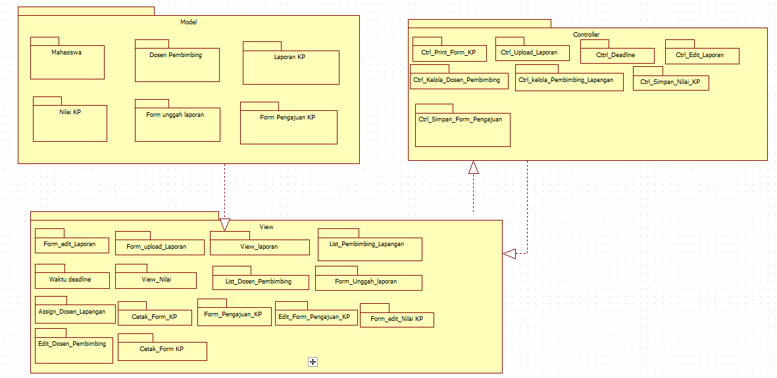

Subsistem 1: <Nama Subsistem>
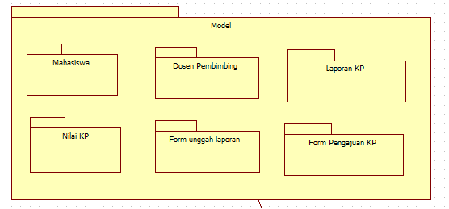

Subsistem 2: <nama Subsistem>

Subsistem 3: <nama Subsistem>

Diagram Komponen
Berisi diagram komponen

Diagram Deployment

Perancangan Data

Physical Data Model

Kamus Data
Berisi daftar entitas system yang disusun secara alphabet beserta dengan tipe data dan deskripsinya

Deskripsi Perancangan Rinci

Deskripsi Antarmuka/Layar
Berisi rancangan antarmuka seluruh sistem

Dekomposisi Fisik Modul

Nama Direktori | Nama File (dan ekstensinya) | Keterangan

Appendix
[Optional]

